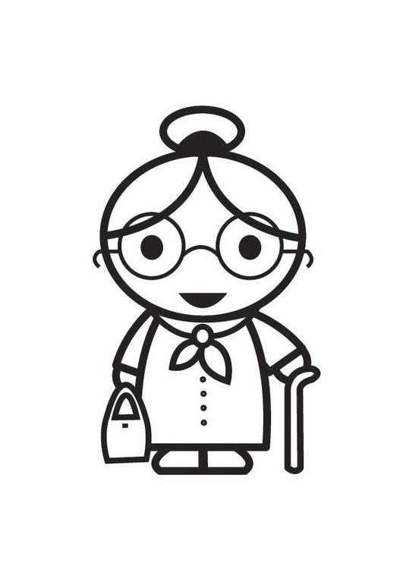**Beste kids en ouders,**

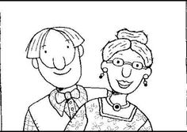Traditiegetrouw vertrekken we eind september weer met iedereen op overgangsweekend. Maar wat zou een overgangsweekend nu zijn zonder superleuk thema? Dit jaar toveren we de wiekslag om naar een gezellig rustoord want het thema is **‘Oma’s aan de top’**!

**Praktisch:**

**Wanneer?** We verwachten jullie vrijdagavond, **30 september om 19u30**. Jullie ouders mogen jullie weer komen oppikken op **2 oktober om 12u**.

**Waar?** Wiekslag: Heesstraat 4, 3545 Zelem (Halen).

**Wie?** Kapoenen, kabouters, jong-gidsen en gidsen. (Kortom, iedereen van Sint-Lut!)

**Kostprijs?** 30 euro. Dit geld mag gestort worden voor 24 september op het rekeningnummer BE94 4529 2065 6114 met vermelding van naam en tak (= kapoen, kabouter, jong-gids of gids).

**Wat breng je mee?:**

* Uniform (aandoen bij vertrek)
* Kids ID-kaart of identiteitskaart
* Verkleedkleren in het thema ‘oma’s aan de top’
* Speelkledij: broeken, T-Shirts, warme truien, regenjas, stevig waterdicht schoeisel, pyjama, ondergoed, sokken, …
* Matrasovertrek, kussen, kussensloop en slaapzak (bedden zijn aanwezig)
* Gamel of bord, bestek, beker en keukenhanddoek
* Voor degenen die overgaan: kleren en schoenen (geen slippers) die heel vuil mogen worden, douchegerief (shampoo, zeep, washandje en handdoek)
* Toiletgerief; tandenborstel, tandpasta, haarborstel, maandverband, …
* 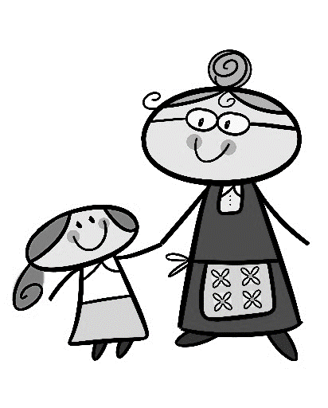Je opperbest humeur

**Zeker NIET meebrengen:**

* Snoep, koekjes, chips, frisdrank enz…
* Electronica zoals een GSM, Ipod, …
* Alcohol

Een stevige linker en tot dan!